Муниципальное казённое дошкольное образовательное учреждение
детский сад № 8

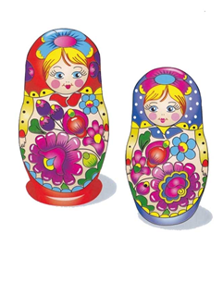
ПРОЕКТ
«Откуда появилась матрешка?»
для детей старшего дошкольного возраста

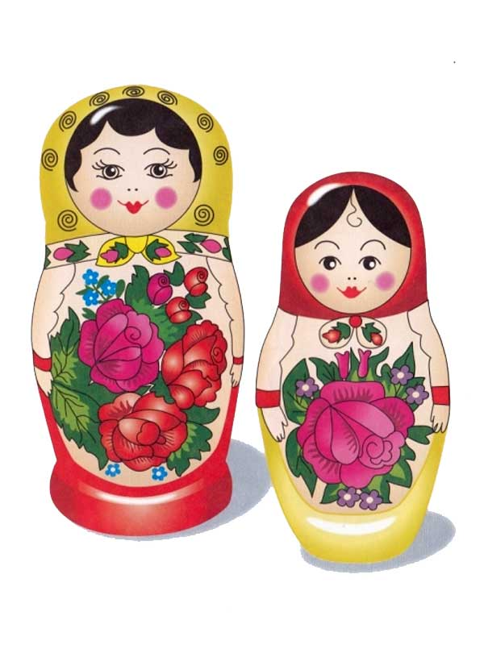
Составитель:
Каптигулова Л.А.

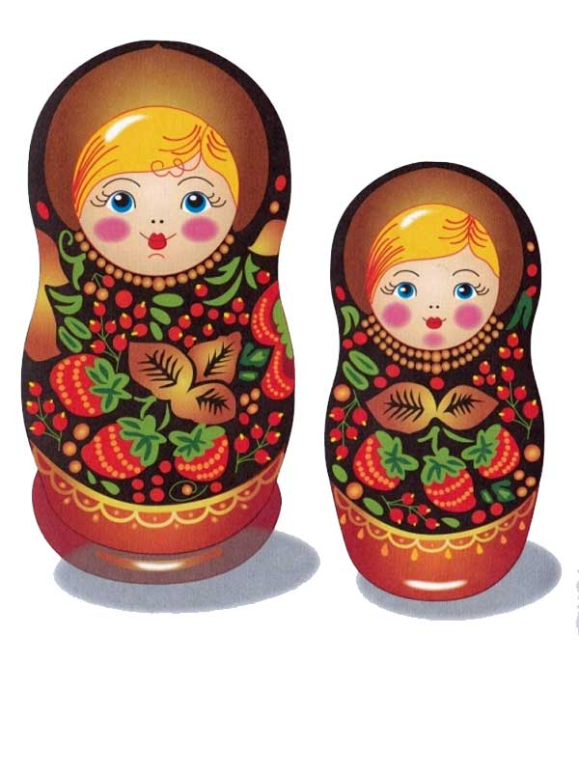

Паспорт проекта «Откуда появилась матрёшка?».

Тип проекта: творческий
Вид проекта : групповой.
Участники проекта: дети подготовительной группы 6-7 лет, воспитатели, родители воспитанников.
Продолжительность проекта: долгосрочный (сентябрь, октябрь, ноябрь. )
Актуальность проекта:
Воспитание духовно – нравственных начал и патриотических чувств на современном этапе развития общества обязывают дошкольные образовательные учреждения развивать познавательный интерес и любовь к Родине, ее традициям, культурным ценностям. Приобщение дошкольников к истокам народной культуры наиболее лучше осуществлять через знакомство с народной игрушкой.
Матрешка, став образцом русского декоративно-прикладного искусства, превратилась в визитную карточку России. Стала символом народной культуры нашего Отечества. Русские матрешки привлекают внимание своей красотой и огромным разнообразием росписи. Матрешка любима и популярна во всем мире. Она является носительницей доброты, любви, благополучия, мира.
Но далеко не все дети, да и взрослые знают об историческом происхождении матрешки, о появления матрешки на Руси, о мастерах - изготовителях и художниках, которые расписывают эту удивительную игрушку, ставшую символом России.
Ознакомление детей с русской народной игрушкой "матрешкой" невозможно без русского фольклора, загадок, художественных произведений, а также без непосредственной росписи данной игрушки.
Значимая для детей проблема: как появилась матрешка, какие бывают матрешки? Именно скудные знания об этой русской красавице подвигло нас на углубленное изучении и тесное с ней знакомство.
Цель: развивать познавательный интерес, через знакомство с русской народной игрушкой – матрёшкой в проектной деятельности.
Задачи:
- Познакомить с историей возникновения, видами, особенностями росписи русской матрешки.
- Совершенствовать умение детей украшать матрёшку, используя разные техники: акварель, пластилинография,.
- Развивать интерес к истории и культуре России, народному творчеству, творческие способности, фантазию, самостоятельность в придумывании рисунка сарафана для матрешки.
- Создать условия для презентации результата.
- Способствовать активному вовлечению родителей в совместную деятельность с ребенком в условиях семьи и детского сада.
Предполагаемый (ожидаемый) результат:
Дети буду иметь знания и умения:
- Знания истории происхождения матрешки, появлении ее на Руси; о народных умельцах изготовления матрешки.
- Знания особенностей русской народной игрушки (материал, форма, цвета, узоры).
- Умение различать Семеновскую, Загорскую, Полхов – Майданскую, Вятскую матрешку.
- Умение передавать элементы росписи матрешки в различных техниках: акварель, пластилинография.
- У детей повысится интерес к изучению народной культуры России.
- Совместная деятельность будет способствовать укреплению детско – родительских отношений в области приобщения детей к народной культуре России, воспитания патриотизма, духовно – нравственных ценностей.
- Повысится педагогическая культура родителей, что позволит педагогам установить с ними доверительные и партнёрские отношения.
- Повысится рейтинг дошкольного образовательного учреждения среди родителей воспитанников.
Формы реализации проекта:
- непосредственно – образовательная деятельность
- наблюдения
- чтение художественной литературы
- совместные игры со взрослым, сверстниками (подвижные, речевые, пальчиковые, хороводные, сюжетно - ролевые игры)
- художественная деятельность
- рассматривание наглядного материала, иллюстраций, книг, открыток, просмотр мультимедийных презентаций

Стратегия осуществления проектной деятельности: Данный проект осуществляется в рамках педагогической системы ДОУ, внутри детского сада.
Материально-техническое и учебно-методическое обеспечение:
Куклы матрешки.
Изображение Загорской, Полхов – майданской и Семеновской матрешки.
Трафареты (силуэты) матрешек.
Таблицы с элементами народных росписей.
Магнитофонные записи русских народных песен.
Тексты русских народных потешек, пословиц, загадок, песен, частушек.
Результат проекта:
1.Презентация проекта
2. Выставка: «Семейная матрёшка».
3.Итоговое мероприятия: праздник «День рождение матрёшки».

Этапы работы над проектом:
- Подготовительный.
- Определение мотивов.
- Детские идеи реализации проекта
- Зарисовка своих идей.
- Демонстрация идей.
- Информирование родителей.
- Реализация замысла.
Игровая деятельность
- Создание среды для реализации сюжетно-режиссерских игр: «Куколки-сестрички».
- Дидактические игры:
- «Собери матрешку».
- «Построй ряд с закрытыми глазами».
- «Найди пару».
- Пальчиковые игры «Мы матрешки…»
Работа на занятиях
Раздел программы | Тема занятия | Ответственные
Худ.литература | 1.Беседа: «Матрешка – национальное культурное наследие России».  2.Презентация:«Откуда появилась матрешка?». | Воспитатели
Развитие речи | 1.Рассматривание изображений разных матрешек.  2.Чтение стихов и загадок о матрёшке.  3.Составление творческих рассказов, сказок о матрешке.  4. «Матрешка-символ семьи» | Воспитатели
Рисование | «Красавицы- подружки» (Семеновская, Полховская, Вятская… матрешки)  «Сарафан для матрёшки». | Воспитатели
Лепка | «Эти разные матрешки» | Воспитатели

- Подготовка к презентации.
- Презентация продукта творческого проекта.
Итоговое мероприятия: праздник «День рождение матрёшки»; выставка рисунков: «Семейная матрёшка».
Работа с родителями:
- Консультация «Русская матрешка».
- Выставка творчества «Семейная матрешка».
Итог работы над проектом:
В результате работы над проектом у детей:
1. Повысился познавательный интерес к русскому народному искусству - игрушке матрёшка, расширились представления об этом народном промысле, истории его возникновения.
2. Дети умеют различать Семёновскую, Загорскую, Полхов-Майданскую матрёшек;
3. Дошкольники умеют передавать простейшие элементы росписи различных видов матрёшек;
4. Прослеживается положительная динамика овладения детьми познавательными, речевыми умениями и навыками. Повысился уровень использования специализированных терминов по теме проекта в речи: без грубых ошибок, нарушений норм – произносительных, грамматических, лексических. Пополнился словарный запас детей.
5. Каждый ребёнок был вовлечён в работу над проектом. Дети инициативны и самостоятельны в придумывании сказок, рассказов, пользуются разнообразными средствами выразительности, с удовольствием читают стихи о матрёшке, исполняют частушки.
Вывод:
Итак, в ходе проекта мы узнали, что матрешка появилась давно. Прототипом матрешки была фигурка японского старичка – Фурукуму. Формочки для матрешек вытачивались на специальных токарных станках из сухих липовых чурок. Прежде чем раскрасить матрешку, ее надо было сначала обработать шкуркой, натереть жидким клейстером. Мы узнали, что в разных местах нашей большой страны игрушки делали по-своему. Поэтому и росписи матрешек были все разные. А мы в группе нарисовали своих матрешек, сделали мини-музей.
Но главное мы поняли, что русская матрешка является символом России и так нравится людям. Она несет в себе любовь и дружбу.
В русской игрушке, отразились народные представления о мире, добре, красоте. Именно поэтому народная игрушка – символ русского искусства.

http://dollplanet.ru/folk/matryoshka_obzor - «Матрешка - история любимой русской куклы»
http://www.vipdoll.ru/ - «История матрешки. Технология изготовления»
http://kraeved1147.ru/russkaya-matryoshka/ - «Русская матрешка»

Приложение 1
Детские стихи про матрешку – короткие и длинные
***
Эх, матрешечка-матрешка,
Красота, на загляденье.
Только стоит разобрать,
Красоты уже штук пять.
***
Среди моих игрушек
И кукол современных
Матрешки все ж в почете
Скажу вам без сомненья.
Матрешки тоже куклы
У них свои наряды.
Вот только их не снимешь
Не поменять ей платье.
На голове платочки
Есть красные и синие.
Ей не расчешешь волосы
Хотя видны косички.
***
На столе стоит матрешка –
Глазки расписные.
В ней живет еще немножко –
Чудо, как красивые.
***
Матрешки – лучшие друзья,
Скажу вам по секрету.
Они создания русские – как я
И сказано все этим.

***
Коллекция Тверских матрешек,
Хранится в комнате моей.
В ней персонажи сказок русских,
Дороже монстров и родней.

Орлов В.
В матрешке — матрешка.
В матрешке — матрешка.
А самая маленькая,
Как крошка.
Люблю я с матрешками
Часто играть,
Сперва разбирать их,
Потом собирать.
Собрать их недолго:
Минута, вторая —
И вырастет сразу матрешка большая.

Салов Н.
Матрешка — чудное создание.
Весёлое и компанейское.
В неё вместились, будто в здание —
Ещё три – каждая поменьше.
Разложишь и поставишь рядышком —
Настолько разных, озорных.
Малышка, дочка, мама, бабушка —
Так хочется назвать всех их.
В кружок поставишь — тут же за руки,
И хоровод начнут водить.
Напляшутся, друг в друга спрячутся.
Им в жизни не о чем грустить.
Глаза красивые, блестящие
Полны добра и чистоты.
Несут тепло, и настоящие
В Матрёшке русские черты.

***
Матрешка — древняя краса
Сквозь времена дошла до нас.
Ей имя русское дано.
Она красива и мила,
Всем улыбается она.
Одета, как в былые времена,
Одежда традициям верна.
На платке узор замысловат,
На сарафане цветы огнем горят!

Приходько В.
Матрешка на окошке
Под ярким сарафаном.
А вся семья в матрешке,
Как в доме деревянном.
Открой – увидишь чудо:
Матрешенька-детеныш.
А там еще –
Откуда?
А там опять…
Найденыш!..
… Поют матрешки в хоре.
Живут, не зная горя,
И дружно, и счастливо,
И весело на диво!
Для самой юной крошки
Шьют платьице матрешки,
Чтоб выйти вереницей
И погулять с сестрицей.

Приложение 2
Консультация для родителей «Русская матрешка».
Почти сто лет русская матрешка является модным сувениром. Однако не стоит забывать, что, прежде всего, матрешка – детская развивающая игрушка, которая имеет немало пользы для малыша. Что развивает эта игрушка? Кроме мелкой моторики руки, ребенок учится сравнивать фигуры по высоте, размеру, цвету, объему, развивая мышление и логику. Ее педагогической ценности может позавидовать любое современное пособие.
Эта замечательная народная игрушка имела заслуженное признание у русских педагогов и рассматривалась как классический дидактический материал, как подлинный народный дар маленьким детям.
После того, как игрушка появилась в вашем доме, научите ребенка играть с ней. С чего следует начать? Конечно же, со знакомства! Когда малыш будет находиться в хорошем настроении, возьмите матрешку и скажите: «Смотри, кто к нам пришел! Это матрешка!» Пусть игрушка поговорит с ребенком, спросит его имя, предложит дружить. Обратите внимание крохи на то, какая она красивая и нарядная
Очень важен момент первого знакомства с матрешкой, открытие ее главного секрета. Этот момент вы должны сделать радостным и сюрпризным. «Ее зовут Матрешка. Какой у нее платочек, какие щечки!” Полюбовавшись ею, вы берете игрушку в руки и удивленно говорите: “Что-то она тяжелая и гремит. Может, там что-то есть внутри? Давай посмотрим!” Открывая матрешку, вы вместе с малышом как заклинание произносите слова: “Матрешка-матрешка, откройся немножко!” Процесс открывания матрешки можно слегка растянуть, чтобы усилить ожидание и любопытство ребенка. Открыв большую матрешку и обнаружив в ней другую, вы естественно удивляетесь и рассматриваете ее вместе с ребенком, как и первую. Поставив две матрешки рядом, предложите малышу сравнить их. Спросите, какая выше, а какая ниже, какой платочек у маленькой, какого цвета фартук у большой. Объясните, что по форме обе матрешки одинаковые, а по размеру разные. После этого предложите узнать, не спрятался ли в новой матрешке еще кто-нибудь. Под те же слова (“Матрешка-матрешка, откройся немножко!”) пусть появится следующая, третья матрешка. Поставьте ее рядом и сравните с предыдущими. Так продолжайте до тех пор, пока все матрешки не выйдут.
Выстроив их в ряд по росту, обратите внимание ребенка на то, что каждая матрешка одета по-своему и что каждая следующая меньше предыдущей на целую голову. После такого знакомства начинается игра “в детский сад”.
Объясните малышу, что матрешки, как и дети, ходят в детский сад, но только большие идут в старшую группу, а маленькие – в младшую. Отгородите место на столе (чертой или палочкой) для старшей и младшей группы и предложите ребенку отвести каждую из матрешек в подходящую группу, а в какую – пусть решает он сам. Если малыш перепутает, поставьте две матрешки рядом и спросите, какая больше. Когда все матрешки попадут в соответствующие группы, подведите итог, т. е. подчеркните, что высокие матрешки оказались в старшей группе, а ростом поменьше – в младшей. Они еще маленькие. Вот подрастут и тоже пойдут в старшую.

В какие еще игры можно играть с матрешками?
- Поначалу, малышу больше всего нравится открывать матрешки. Удивляйтесь вместе с ребенком, что внутри кто-то есть. Следующий этап – составление половинок – покажите как смешно, когда две половинки не совпадают. Придумывайте разные задания, стимулирующие ребенка вкладывать одну матрешку в другую (например, маленькая матрешка просит большую ее спрятать).
- Перепутайте два набора матрешек (лучше всего одинаковых, но разных расцветок) и попросить ребенка их рассортировать или выстроить парами.
3.На листе картона обведите основания матрешек. Можно оформить эти круги как стульчики вокруг стола или вагончики в паровозе. Попросите ребенка расставить матрешки по местам.
- В отсутствие ребенка расставьте матрешки в комнате, на видных местах. Расскажите малышу, что матрешки заблудились и предложите их отыскать.
И еще несколько советов.
После игры не оставляйте матрешку для свободного пользования, пока малыш не научится играть с ней осмысленно. Если эта замечательная игрушка будет просто валяться в ящике, ребенок быстро утратит к ней интерес, а ее отдельные части будут разбросаны и быстро потеряются.
В первых играх с матрешкой ваше участие совершенно необходимо. Вы должны оживить маленьких неподвижных кукол, сделать веселыми и озорными. Очень многое зависит от выразительности ваших слов и действий. Именно они должны вызвать у малыша интерес к игре и вовлечь его в воображаемую ситуацию.
Постарайтесь предоставить ребенку больше свободы и почаще побуждайте его думать. Не торопитесь говорить за него то, что он может сказать сам. Если он допускает ошибку, задайте ему наводящий вопрос или организуйте забавную ситуацию. Помогите ему построить свой «матрешечный» мир, в котором он будет высшим судьей и полным хозяином. Желаем Вам творческих успехов и взаимопонимания! Пусть дети обретут целостность и гармонию Духа, Души.

Приложение 3

Конспект НОД «Весёлый хоровод матрёшек»
Программное содержание: Воспитывать у детей интерес к декоративно – прикладному искусству, уважение к труду народных умельцев. Развивать эстетическое восприятие предметов народного творчества. Закреплять знания детей о русской матрёшке, как об одном из старинных народных промыслов.
Повторение пословиц о труде. Закреплять умение использовать нетрадиционную технику рисования, пластилинографию. Формировать творческие способности детей, самостоятельность, активность.
Активизация словаря: сувенир, Символ России, деревянная заготовка, роспись, семёновская, загорская, похлов – майданская
Оборудование:
Слайды с иллюстрациями к каждой части занятия.
Заготовки фигурок матрёшек, разные виды круп, гуашь, кисти, подставки, салфетки, клейстер.
Предварительная работа: Лепка матрёшек. Заучивание стихотворений и частушек к занятию. Заучивание пословиц о труде. Лепка матрёшек из солёного теста и их украшение. Пластелинография – украшение фартука матрёшки
Ход.
( на фоне р. н. музыки)
Проходите, гости дорогие! (с поклоном)
Заждалась я вас, рада всех вас видеть. Рассаживайтесь по удобнее.
Я – Хозяйка страны Мастеров. Ко мне приходят те, кто умеет и любит создавать что – то новое, красивое – мастера.
Мастера России славятся своим умением во всём мире. Вы знаете, что в каждой стране есть свои сувениры? И в нашей огромной стране тоже есть такой сувенир, он так же считается символом России, как флаг, герб, берёза. Догадались что это такое? Послушайте загадку:
Какой русский сувенир
Покорил уже весь мир?
Балалайка? Нет! …Гармошка?
Нет! …То – русская матрёшка!!!
Так, немного и немало
Символом России стала.
Конечно же, это всеми нами любимая матрёшка. (показ слайда)
У этой куклы есть внутри один секрет. Такого секрета нет больше ни у одной другой игрушки.
Знают все её загадку…
В ней хранятся по порядку
Краснощёкие девчонки…
Её младшие сестрёнки.
Я секрет тот тоже знаю –
Разбираю, собираю,
Достаю их друг за другом,
Расставляю полукругом;
Одна матрёшка, две… и вот…
Матрёшек целый хоровод.

А вы, знаете, откуда взялась матрёшка? Нет? Существует немало легенд о её происхождении. Мне очень нравится эта красивая сказка:
Давным-давно это было. Шел как-то Иванушка – добрый молодец, по вольной земле русской, по широким полям да сквозь березовые рощи. Вдруг видит Иванушка – село. Вошел он в село, на краю домик стоит, а там мужичок сидит у окошка, кручинится. Расспросил его Иванушка, что случилось, и рассказал мужичок, что захворала у него дочка любимая. Захворала оттого, что скучно и грустно ей без веселых игрушек. “Не печалься, добрый человек, что-нибудь придумаем, обязательно развеселим девочку”, – сказал Иван. Сговорились они с ее батюшкой сходить на ярмарку да купить больной девочке сластей и чего-нибудь веселого да радостного. Долго-долго ходили по ярмарке, рассматривали да выбирали. Вдруг увидели на одной картинке смешную, улыбающуюся нарядную куколку. Купили они картинку и довольные пришли домой. Увидела девочка куколку – сразу повеселела, разрумянилась, похорошела. Захотела она с ней поиграть, да не может – куколка же нарисованная. Опять загрустила малышка. Тогда ее батюшка взял деревянный чурбачок и выточил из него фигурку куколки. Выточил, яркими красками разрисовал: одел в нарядное платьице, как на картинке. Веселая получилась куколка, смешная. Обняла свою куколку девочка и назвала ее русским именем Матрена, а так как куколка была маленькая, то Матрешкой все ее звали. И стала девочка быстро выздоравливать, а отец ее с той поры для всех детишек точил забавные деревянные игрушки, разрисовывал их цветами да букетами.
В другой легенде говорится, что однажды из Японии была привезена деревянная игрушка – ритуальная кукла Дурума. Она изображала доброго и лукавого старичка. Японская игрушка была с секретом: в старичке Дуруму пряталась вся его семья – 3 вкладыша. Она очень понравилась нашему мастеру, и он выточил куклу Матрёшку.
А может – быть, матрёшка появилась благодаря «писанкам» – деревянным, расписным пасхальным яйцам, их уже много веков делают на Руси.
(показ иллюстрации)
Они бывают полыми внутри, и в большее вкладывается меньшее.
Первым мастером, который изготовил матрёшку на токарном станке, считают Василия Петровича Звёздочкина. (показ слайда портрета)
Первым художником, который расписал матрёшку – Сергеем Васильевичем Малютиным.
(показ слайда портрета)
Это была девочка в сарафане с черным петушком в руках. А в ней еще 8 маленьких куколок.
Вот так и родилась первая матрешка – Россияночка.
С тех пор живёт матрёшка, как русский яркий сувенир.
Шагает кукла по планете, и ей любуется весь мир.
Прошло много лет, а Матрёшка до сих пор – любимая игрушка малышей. Она украшает наши квартиры, её дарят друзьям на добрую память. Но суть русской Матрёшки остаётся прежней – бесконечность жизни, любовь и дружба.
Физминутка
(Дети становятся в хоровод, исполняют песню на русский народный мотив).
Деревянные сестрицы.
чернобровы, круглолицы.
(Дети качают головой от плеча к плечу).
Любят яркие одежки
Деревянные матрешки.
(Дети кладут руки на пояс, делают полуобороты вправо и влево).

Как у нашей у Матрешки
Сарафан упрятал ножки.
(Дети выставляют поочерёдно ножки на пятку).
Как Матрена заплеталась
Да платочком покрывалась.
(Дети изображают, будто они плетут косу и завязывают в платок).
Чернобровы, круглолицы,
Очень дружат все сестрицы.
(Дети поднимают руки вверх и плавно качают ими вправо, влево).
Что случилось милый друг?
Кто-то спрятал всех подруг.
(Дети от удивления разводят руками).
Ты не бойся, песню пой,
Они сидят одна в одной.
(На слова «одна в одной» дети делают два хлопка в ладоши).
Сто лет назад известный мастер
Игрушку чудную создал.
Игрушка – кукла расписная,
А как назвать её не знал.
Красивая игрушка, похожа на Катюшку,
А, может, на Танюшку? – ей имя подбирал.
Красивая игрушка, как русская девчушка.
И мастер ту игрушку, Матрёшкою назвал.
Откуда взялось такое имя? Почему кукла стала так называться? (ответы детей)
-Раньше маленьким девочкам часто давали это ласковое имя – Матрена, Матрёнушка, Матрёшенька, Матрёшка. Так и закрепилось имя Матрёшка за игрушкой.
– А что означает имя Матрёна
– Имя Матрёна означает мать семейства – «матрона».
ИГРА «НАЗОВИ ДРУЖНУЮ СЕМЬЮ МАТРЁШЕК»
(назвать семью матрёшек старинными русскими именами: Дуняша, Феклуша, Маняша и т. д.)
Существует три основных росписи матрёшек.
- Это матрешка из Семенова. Ее отличает большой букет цветов, который ярко украшает всю фигуру игрушки, занимая почти весь фартук. Край платка – цепь небольших бутонов – кайма с цветочными бутонами является отличительной чертой семёновской матрёшки. В манере росписи угадывается влияние традиционной росписи золотой Хохломы. (показ слайда)
2.У мастеров из Полхова Майдана свой стиль декоративной росписи. Голова у матрёшки чуть приплюснута, у плеч крутой изгиб. Такая форма придаёт матрёшке задорный, удалой вид. Платок у неё яркий, юбка тоже. Глаза чуть сощурены. Самое яркое пятно – это фартук. На нём расцвёл чудо – букет. (показ слайда)
- Загорская (Сергиев Посадская) – на голове у них разноцветные платки в горошек или цветочек, который обязательно завязан узлом. На кофточку надет сарафан с различными цветами по подолу, обязательно в фартуке. Матрёшка как бы идёт по цветущему лугу. (показ слайда)
Не зря матрёшка наша в мире славится-
В любых она нарядах хороша,
Приятна взору русская красавица
И греет сердце русская душа!
Наши матрешки самые яркие, самые красивые. Чтобы изготовить матрёшку, требуется большое мастерство.
Алгоритм изготовления матрёшки.
- Сначала подбирают подходящий вид древесины. Из-за мягкости в основном выбирают липу, реже ольху или берёзу, сосну.
- Вытачивают фигурку на станке.
- Самую маленькую куклу — неразборную — делают первой.
- Покрывают крахмальным клеем, чтобы залить все шероховатости.
- Готовят краски – яркие, сочные, разного цвета.
- Просушивают.
- Покрывают бесцветным лаком в несколько слоёв.

А теперь посмотрим, кто был внимательным! Ответьте на следующие вопросы и выполните задания:
- От какого слова произошло название матрёшки?
- Перечислите, что входит в наряд традиционной матрёшки.
- Из какого материала делают игрушку?
- Какие росписи матрёшек вы знаете?
– Ведь вы не зря находитесь в Стране Мастеров. А какие пословицы и поговорки о труде вы знаете?
- «Мастер золотые руки»;
- Делу время – потехе час;
- Без труда не вытянешь и рыбку из пруда;
- Какие труды – такие и плоды;
- Маленькое дело лучше большого безделья;
- Умелые руки не знают скуки;
- Каков мастер, такова и работа;
- Хорошая работа два века живёт;
- Солнце землю красит, человека труд
Приятно любоваться матрёшками, но ещё приятнее создавать красоту своими руками. Я предлагаю вам украсить сарафаны матрёшек.
(матрёшки, изготовленные заранее: объёмные из папье-маше, солёного теста, различного подручного материала)

Мастера, скорей за дело!
Украшай матрёшек смело.
Выбирай любой узор,
Чтобы радовал он взор.
На столах приготовлен различный материал для вашей работы. Проявите выдумку и фантазию.
(работа детей)
Молодцы. Потрудились все на славу. Какие красивые матрёшки получились! А как нам их объединить? Давайте соберём наших матрёшек в хоровод. Я думаю, что хоровод у нас получится весёлый, задорный.
(работы выставляются на заранее подготовленную поляну вокруг берёзки)

Весь народ глядит в окошки:
Танцевать пошли матрешки.
Восемь водят хоровод,
А девятая поет.

Хозяйка Страны Мастеров:
Я не привыкла напрасно хвалиться,
Но все называют меня мастерицей
За то, что сама я Матрёшку свою
Вяжу, вышиваю, шью, и крою,
Рисую, клею и леплю.
Вам подарить я их хочу.

Какие стили росписи матрешек существуют?
Сергиев-Посадская (Загорская). Этот стиль зародился в Сергиевом Посаде, поэтому сильное влияние на него оказали иконописцы, уделявшие большое внимание человеческому лицу и фигуре. Такая матрешка одета в сарафан, платочек и фартук с росписью (в горошек или цветочек) Узоры, именуемые «пестрешкой», довольно простые и яркие, применяются 3-4 основных цвета: красный, зеленый, желтый и синий.
Семеновская. Самая важная деталь в росписи этой куклы – передник, украшенный ярким цветочным букетом. Отличительная особенность ее облика состоит в том, что помимо оттенков красного, желтого и синего используется цвет натурального лакированного дерева.
Вятская. Эта красавица чаще всего рыжеволосая, у нее тщательно прорисованные глаза с густыми ресницами, платок и фартук декорированы цветами (пионами, незабудками, розами), но орнамент представляет собой плоский рисунок без мелких деталей. Присущая только этому стилю черта – инкрустация ржаной соломкой.
Полховская. В отличие от других матрешек, ее платок не завязан узлом, а свободно спадает на плечи, из-под него виднеются кудрявые волосы. У нее нет передника и сарафана, лишь овал спереди, заполненный узором из роз, шиповника, георгинов и ягод. Лицо нарисовано довольно схематично, зато тщательно выписан цветочный орнамент, характеризующийся разнообразием контрастных оттенков (малиновый, зеленый, желтый, фиолетовый, черный).
Тверская. Эта кукла нередко украшается золотым или серебряным узором, ее глаза детально выписаны. Это самая многоликая матрешка: она часто предстает в облике разных фольклорных персонажей – например, Царевны Несмеяны или Снегурочки.

Положение 4

Сценарий праздника "День рождения Матрёшки".
Звучит музыка, выходит хозяйка терема - Матрёшка.
Матрёшка:
Приглашаю всех на праздник-
День рождения у меня!
И с утра у нас сегодня
Собралась уж вся семья! (показывает на матрёшек, которыми украшен зал).
И сегодня, в день осенний,
Мы не будем здесь скучать,
И Матрёшкино рожденье
Будем вместе отмечать! (Наседкина И.И.)
Ведущий:
Спасибо Вам за приглашенье,
С удовольствием пришли!
По традиции сегодня,
Мы подарки принесли!
От души Вас поздравляем,
Здоровья, счастья Вам желаем!
(Наседкина И.И.)
Ребёнок:
Долго думали все вместе,
Что Матрёшке подарить,
И решили, без сомненья, паша
Будем вас мы веселить!
(Наседкина И.И.)
Матрёшка:
Что ж, спасибо, дорогие,
Вас за выбор всех хвалю,
Гости, я от вас не скрою -
Веселье очень я люблю!
Ведущий:
Ну, ребята, что ж мы ждём -
«Каравай» все заведём!
Русская народная хороводная игра «Каравай»
Ведущий:
А теперь мы про Матрёшку
Будем здесь стихи читать.
И, конечно же, Матрёшку
С Днём рождения поздравлять!
(Наседкина И.И.)
Ребёнок:
Будь здоровой,
Будь счастливой,
Будь как солнышко красивой! Геля
Будь как звонкий ручеек.
Ребёнок:
Будь как бабочкой игривой!
Будь всегда трудолюбивой!
И расти большой, большой. Максим
Вот такой, такой, такой!
Ребёнок:
В матрешке — матрешка.
В матрешке — матрешка. Артём
А самая маленькая,
Как крошка.
Ребёнок:
Люблю я с матрешками
Часто играть,
Сперва разбирать их,
Потом собирать.
Собрать их недолго: Миля
Минута, вторая —
И вырастет сразу матрешка большая.
Орлов В.
Матрёшка:
Мастера стихи читать,
Приглашаю поиграть!
Игра «Собери-разбери матрёшку» (музыкальное сопровождение)
Матрёшка:
Хорошо стихи читали,
Но давно не танцевали.
Разве можно, не танцуя,
Слушать музыку такую!
Ведущий:
Ах, как ты права, Матрёшка!
Видишь вон платки в горошек?!
Девчонки наши нарядились,
И в матрёшек превратились.
(Наседкина И.И.)
Матрёшка:
Приготовьте все ладошки,
Будем хлопать от души,
Ваши девочки-матрёшки,
Очень-очень хороши!
(Наседкина И.И.)
"Танец матрешек"
Мы весёлые матрёшки, Дети делают «пружинку»
Ладушки, ладушки, Хлопают в ладоши
На ногах у нас сапожки. Поочередно выставляют вперед ногу на пятку
Ладушки, ладушки. Хлопают в ладоши
Завязали мы платочки, Наклоняют в стороны голову
Ладушки, ладушки. Хлопают в ладоши
Раскраснелись наши щёчки. Гладят щечки ладошками
Ладушки, ладушки. Хлопают в ладоши
В сарафанах наших пёстрых, Придерживают руками подол платья (ставят руки на пояс)
Ладушки, ладушки. Хлопают в ладоши
Мы похожи, словно сёстры, Поворачивают друг к другу лица, улыбаются
Ладушки, ладушки. Хлопают в ладоши.
Матрёшка:
Другие гости засиделись,
Предлагаю всем вам встать!
Из лукошка возьмем ложки,
Будем весело играть!
(Наседкина И.И.)
Игра на ложках
Матрёшка:
Ложкари, вам всем спасибо,
Поиграли вы на диво!
Всем известно, что подружки
Мастерицы петь частушки.
(Наседкина И.И.)
Ведущий:
Девочки, скорей вставайте
И частушки запевайте!
Дарим их в подарок вам,
Просим - подпевайте нам!
Нам мальчишки помогают,
На гармошечках играют.
(Наседкина И.И.)
Частушки (музыкальное сопровождение)
Матрёшка:
Вам Матрёшка принесла
Вазочку баранок!
Я сама их испекла
Прямо спозаранок.
Мальчик 1:
Ох, красивые подружки
Все по струночке стоят,
Распевают голосисто
И Матрёшку веселят.
Мальчик 2:
Тили-тили на гармошке
Я играю целый день
А плясать моим подружкам
Целый день совсем не лень.
Девочки:
Мы вам пели и плясали,
Веселили от души,
Вы похлопайте в ладоши,
Ух! Подружки хороши!
Матрёшка:
Ой, спасибо от души,
За подарки, малыши.
Ведущий:
Ни для дела, ни для славы,
Продолжаются забавы.
И сейчас, детвора,
Поиграть пришла пора!
Игра «Музыкальная матрёшка»
(Все участники праздника встают в круг. Под музыку они передают большую матрёшку. По окончании музыки, тот у кого в руках осталась матрёшка, выполняет движения, соответственно приведённым ниже строчкам)
У кого в руках матрешка,
Тот попляшет с ней немножко!
У кого в руках матрешка,
Тот похлопает в ладошки!
Кто матрешку в руки взял,
Тот задорно нам сплясал!
Кто матрешку в руки взял,
Тот красиво приседал!
У кого в руках матрёшка,
Помяукай нам как кошка!
Ведущий:
Мы играли, танцевали.
И частушки распевали.
И весёлыми все были,
И подарки подарили.
А теперь, детвора,
В группу уходить пора.
(Наседкина И.И.)
Матрёшка:
Как было интересно,
Но знаю, вам пора.
Отличный День рождения-
Спасибо, детвора.
(Наседкина И.И.)
Звучит музыка, дети фотографируются с Матрёшкой и прощаются.
Просмотр презентации «От куда появилась матрёшка?»

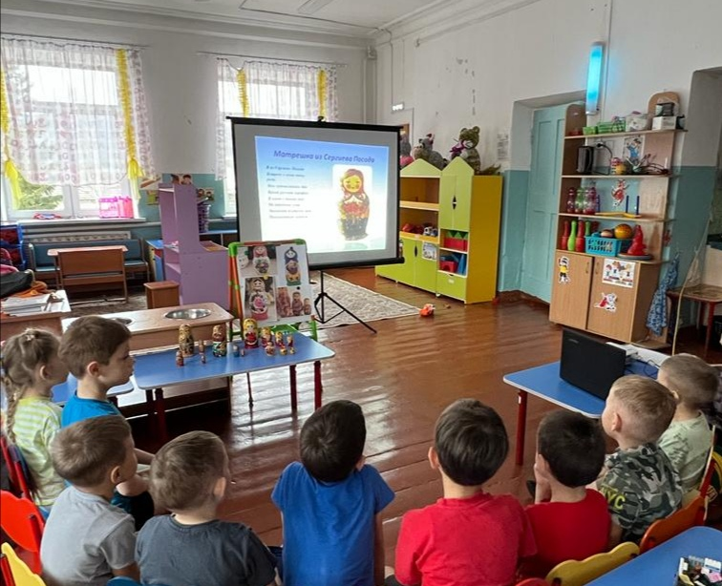

Рассматривание изображений разных матрешек.

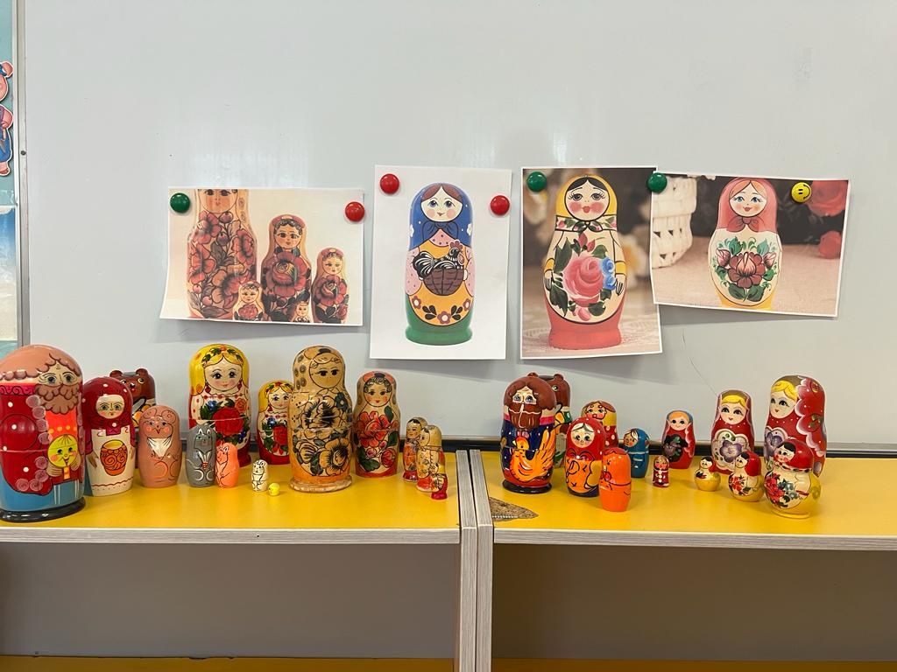

Роспись матрёшки (пластинография)

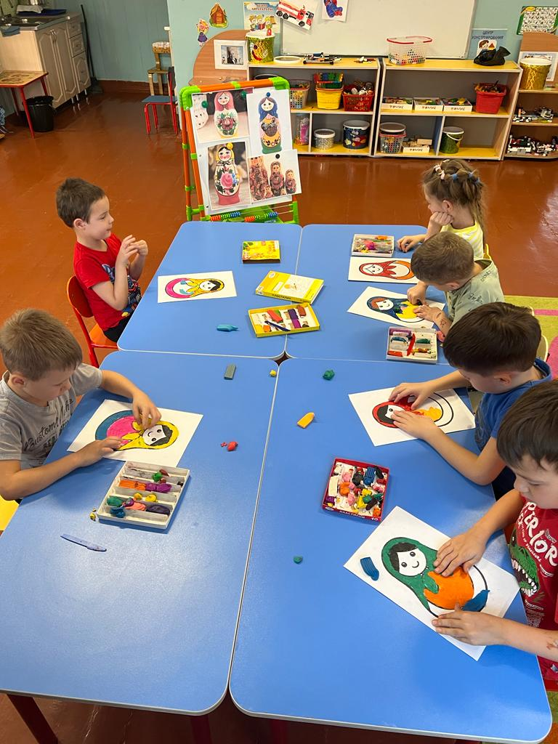

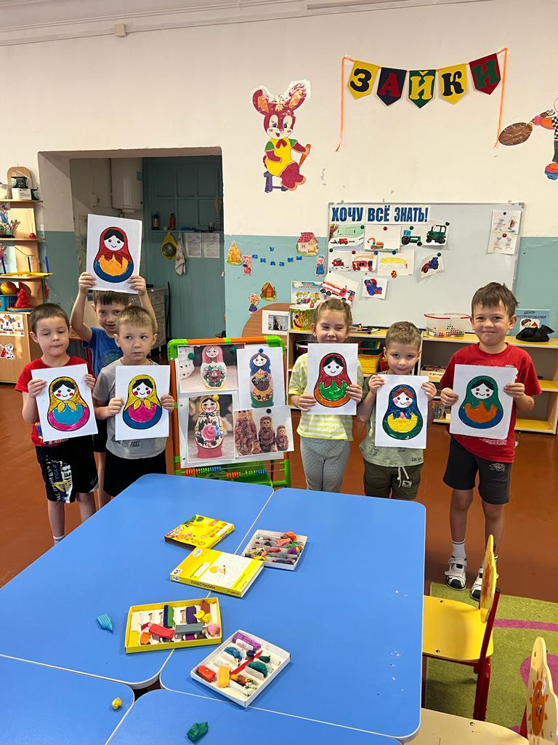

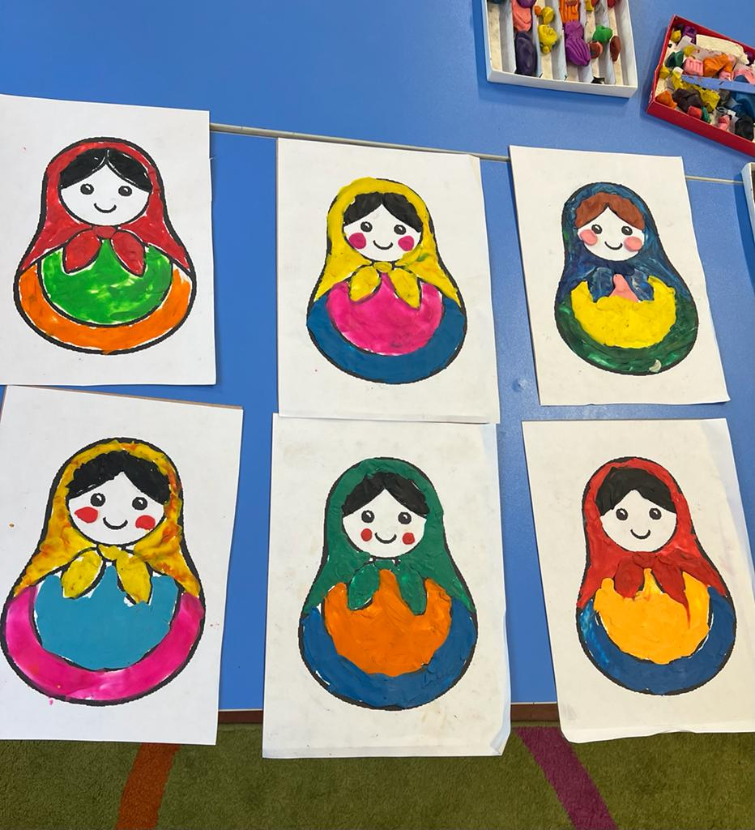

Роспись матрёшки (акварель) «Красавицы- подружки».

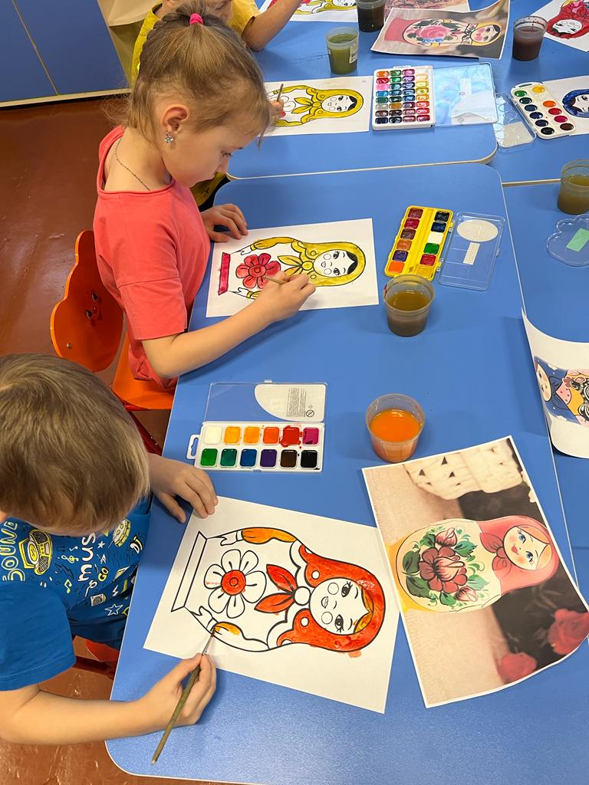

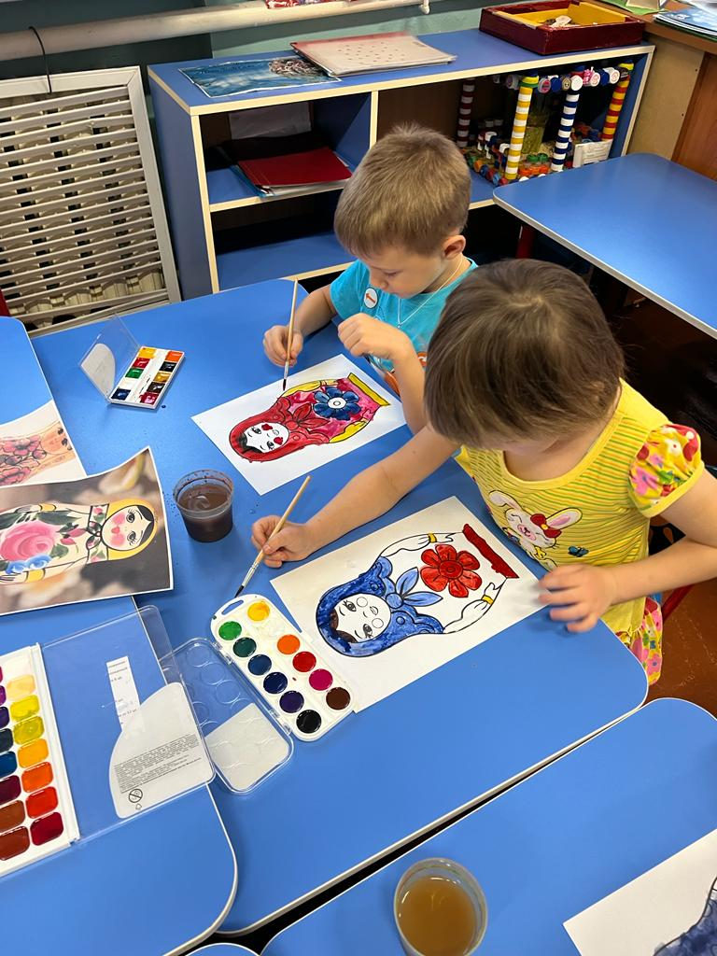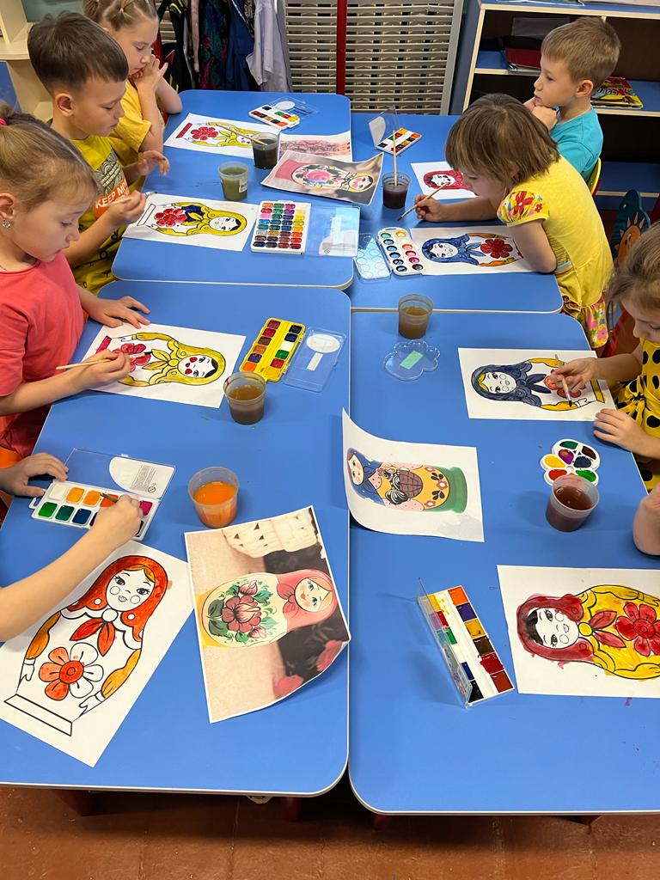

Дидактическая игра: «Собери матрешку».

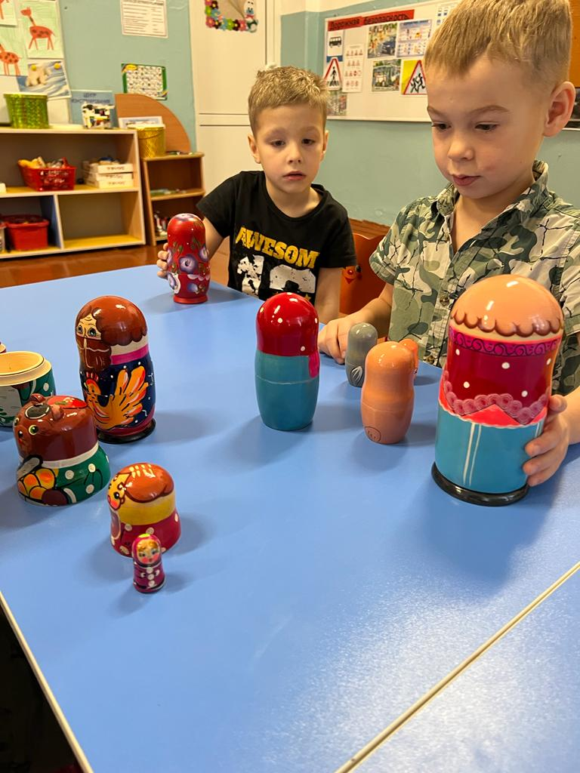

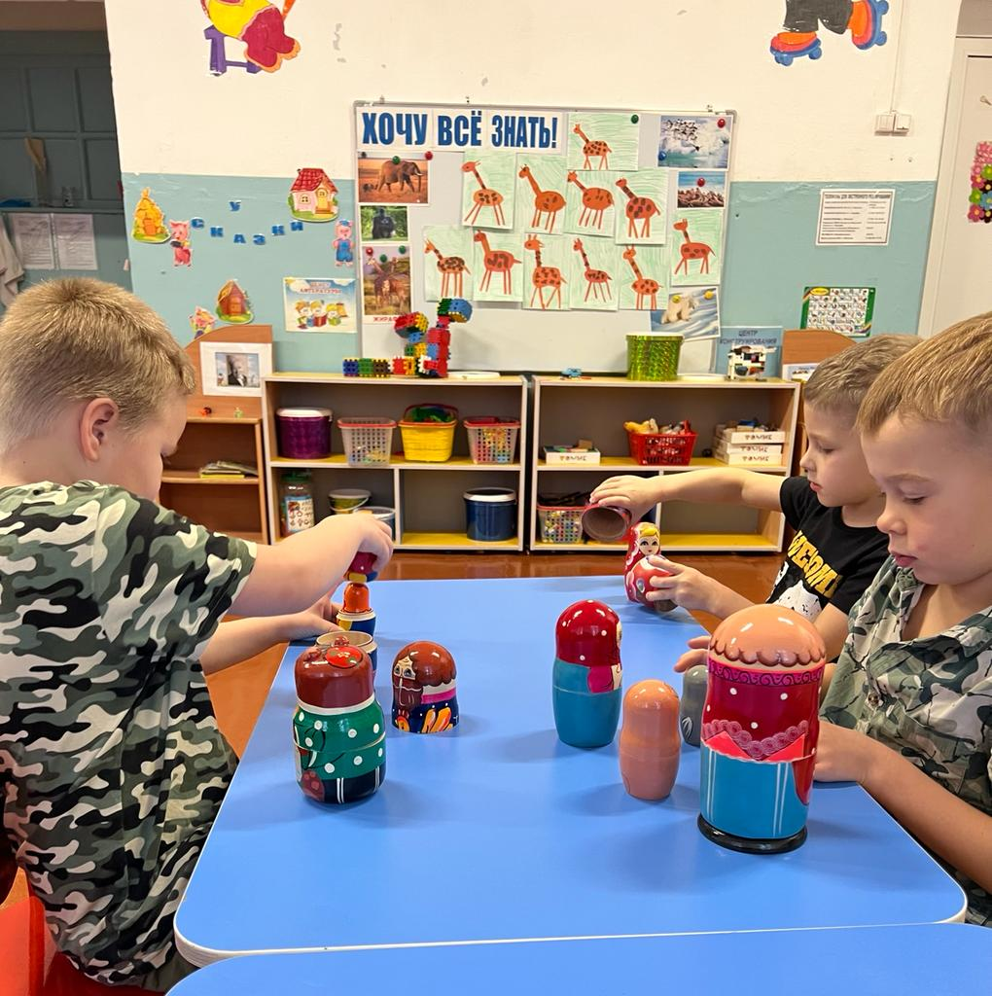

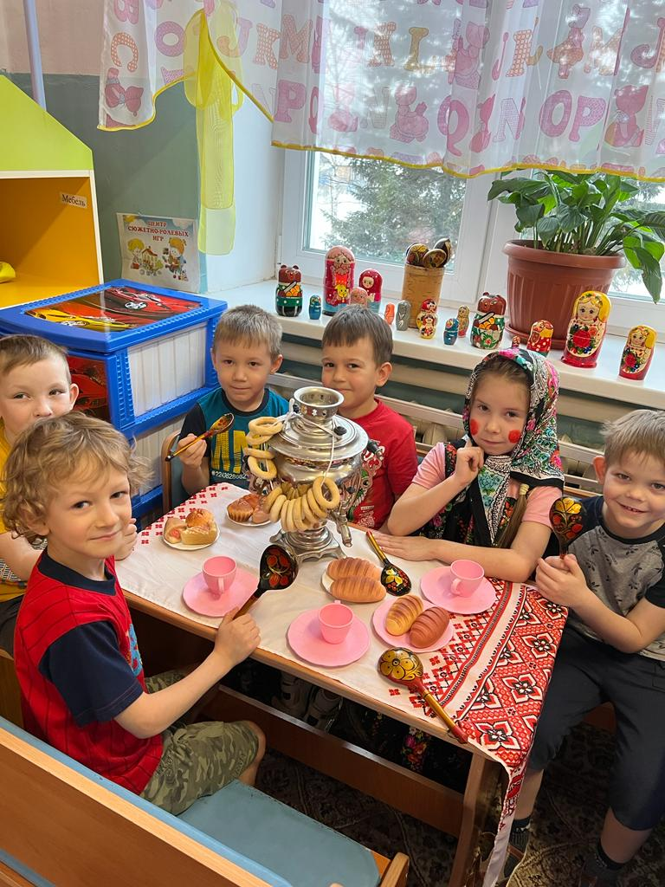 Праздник: «День рожденья у матрёшки».

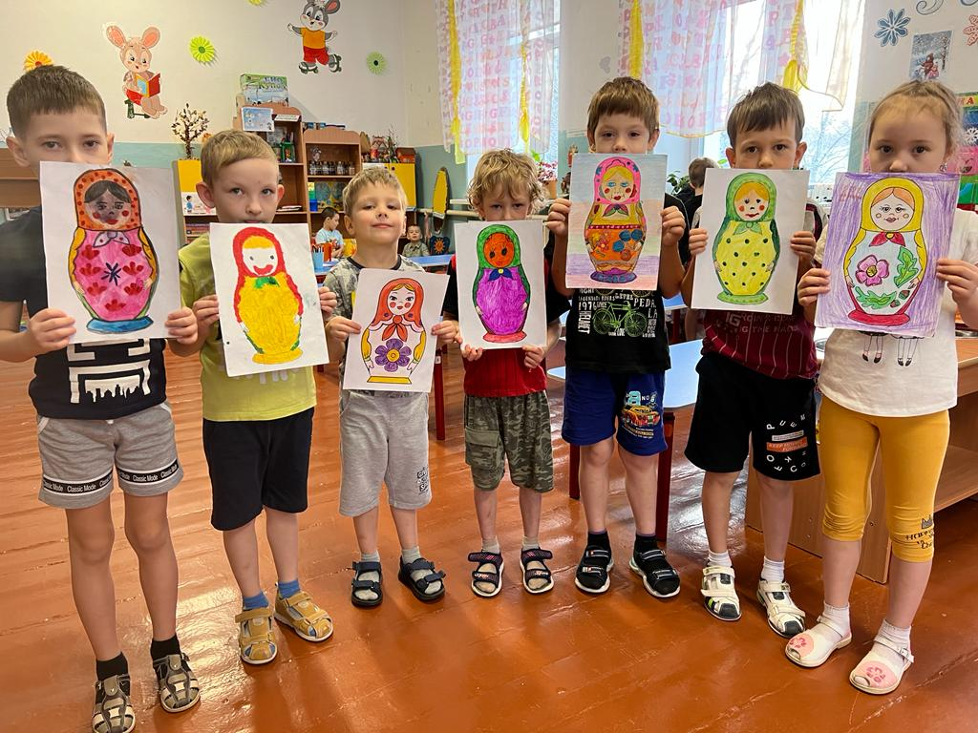

Выставка творчества: «Семейная матрешка».

